

软件项目管理综合训练

项目成本管理计划

|  |  |
| --- | --- |
| **项目经理** | 田丰瑞 |
| **项目成员** | 李朝龙、邓心怡、傅宋嘉岷、陈玉琴、金鑫、李奕辰、丁紫凡 |

**版本修改信息**

|  |  |  |  |
| --- | --- | --- | --- |
| **版本序号** | **修改人** | **修改时间** | **修改内容** |
| 1.0 | 李奕辰 | 2019.11.7 | 创建项目成本管理计划 |
| 1.1 | 李奕辰 | 2019.11.18 | 添加成本控制内容 |
| 1.2 | 李奕辰 | 2019.11.18 | 修改部分格式 |
|  |  |  |  |
|  |  |  |  |
|  |  |  |  |
|  |  |  |  |

目录

1 目录 3

2 概述 4

2.1 制定项目成本管理计划的目的 4

2.2 软件项目成本管理理论基础 4

2.3 软件项目成本管理过程 4

3 资源计划 6

4 成本估算 7

4.1 人力资源成本估算 7

4.2 设备资源成本估算 7

4.3 辅助资源成本估算 7

5 成本预算 8

5.1 人力资源成本预算 8

5.2 成本基线 9

6 成本控制计划 10

# 概述

## 制定项目成本管理计划的目的

**在项目成本的形成过程中，对生产经营所消耗的人力资源、物质资源和费用开支进行指导、监督、控制、调节和限制，即时纠正将要发生和已经发生的偏差，把各项生产费用控制在计划成本的范围之内，保证成本目标的实现。施工项目成本的目的在于降低项目成本，提高经济效益。**

## 软件项目成本管理理论基础

软件的成本作为一个经济学范畴，反应软件产品在其生产过程中所耗费的各项费用，为原材料、设备、动力、折旧、人工费、管理费用、财务费用等项开支的总和。软件项目管理的三个要素是时间进度、成本和质量，成本管理是软件项目管理的主要内容。软件项目成本管理就是根据企业的情况和项目的具体要求，利用公司既定的资源，在保证项目的进度、质量达到客户满意的情况下，对项目软件成本进行有效的组织、实施、控制、跟踪分析和考核等一系列管理活动，最大限度地降低项目成本，提高项目利润。

## 软件项目成本管理过程

项目成本管理包含所有为了保证项目在预算内完成的过程。一般包括以下几个过程：

（1）资源计划。计划所需的资源包括决定为实施项目活动需要使用什么资源（人员、设备和物资）以及每种资源的用量，其主要输出是一个资源需求清单。一般来说，软件项目需要的资源主要包括人力和硬件设备两大部分。资源计划是为了完成项目活动所需的各类资源及其数量。

（2）成本估算。成本估算包括估计完成项目所需资源成本的近似值。其主要输出时成本管理计划。成本估算主要是开发一个完成项目活动所需要资源的大概成本估计。在传统的项目管理中，一般依靠个人经验对被分解后的较小的活动进行估计，然后求其和为总体成本。成本估算是成本管理中非常重要的部分，精确的成本估算是进行软件成本管理的重要条件。

（3）成本预算。成本预算是分配整体成本到每一个工作任务，即将整个成本估算配置到各单项工作，以建立一个衡量绩效的基准计划。其主要输出时成本基线。预算可以采用两种方法，其一，是自上而下法，在项目总成本之内按照每一工作包的相关工作范围来考察；其二，是自下而上法，由每各个工作包的具体负责人进行预算估计，然后再进行平衡和控制。

（4）成本控制。成本控制是控制项目预算的变更，根据成本基线来控制项目预算的变化，控制过程的主要输出是修正的成本估算、更新预算、纠正行动、完工估算和取得的经验教训。在一个项目的进行中，成本基准计划并非一成不变，而是随着用户的需求变化，项目的变更请求使基准计划可能会得到不断校正。最常用的方法是挣值分析法，根据进度的多少衡量成本的开支，能够准确判断项目的状态。

在整个过程中，成本估算使成本管理的重点和基础。有效的成本估算能增强成本管理计划的控制能力。通过软件成本估算提供软件项目的时间、空做了、成本分布等关键数据，这些数据有助于根据需求、环境的发展特征，对软件项目进行实时的过程控制，能够为每个项目阶段和活动提供正确的计划和控制基础，更好的加强软件成本管理。

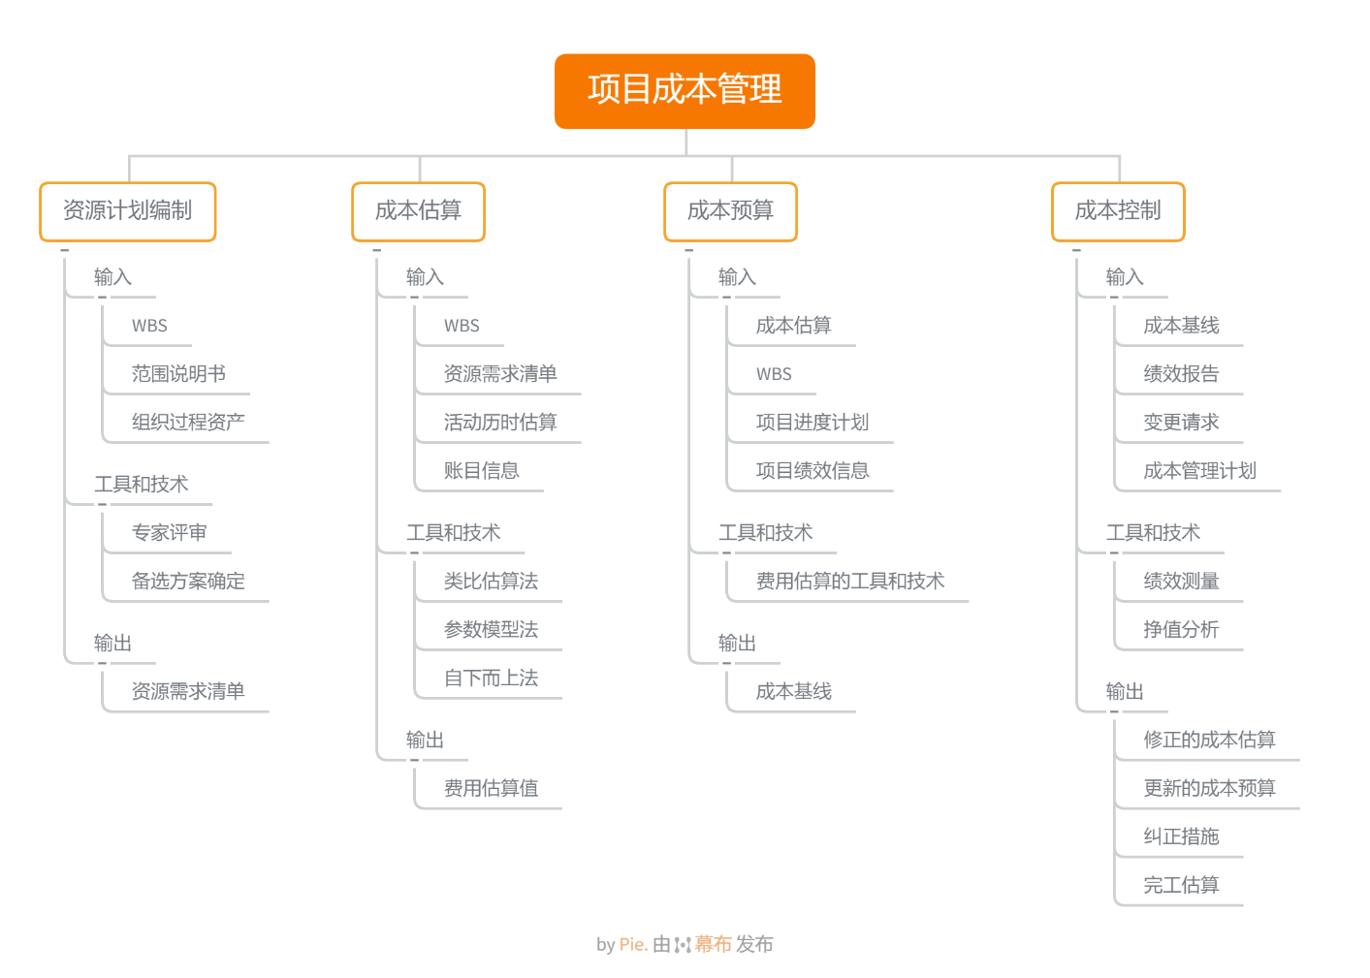

图1 项目成本管理框架

# 资源计划

根据团队头脑风暴及初步讨论与计划的结果，制定资源需求清单如下：

|  |  |  |  |  |  |  |
| --- | --- | --- | --- | --- | --- | --- |
| **资源种类/**  **项目生命周期** | **人力资源** | | **设备资源** | | **辅助资源** | |
| **工种** | **数量** | **名称** | **数量** | **名称** | **数量** |
| **项目整体阶段** | 项目经理 | 1 |  | |  | |
| **概念阶段** | 需求分析员 | 1 |  |  |  |  |
| **计划阶段** | 系统分析员 | 1 |  |  |  |  |
| 系统管理员 | 1 |  |  |  |  |
| **实施阶段** | UI设计师 | 1 | 英文域名 | 1 | 云盾证书服务 | 1 |
| 前端工程师 | 2 | CDN | 1 |  |  |
| 后端工程师 | 2 | 轻量应用服务器 | 1 |  |  |
| 测试工程师 | 1 |  |  |  |  |
| 系统管理员 | 1 |  |  |  |  |
| **收尾阶段** | 需求分析员 | 1 |  |  |  |  |

表1 资源需求清单

# 成本估算

根据估算，本项目所需总成本约为**14383元**。

具体估算如下：

## 人力资源成本估算

|  |  |  |  |
| --- | --- | --- | --- |
| **工种** | **预计工作量 /（人·时）** | **工时费用率 /（元/人·时）** | **人力成本估算值** |
| **项目经理** | 112 | 40 | 4480 |
| **需求分析员** | 24 | 32 | 768 |
| **系统分析员** | 16 | 36 | 576 |
| **UI设计师** | 16 | 35 | 560 |
| **前端工程师** | 64 | 35 | 2240 |
| **后端工程师** | 96 | 38 | 3648 |
| **测试工程师** | 16 | 32 | 512 |
| **系统管理员** | 40 | 35 | 1400 |
| **合计** | **376** | **平均：37.04** | **14184** |

表2 人力资源成本估算

## 设备资源成本估算

|  |  |  |  |
| --- | --- | --- | --- |
| **名称** | **数量** | **单价 /（元）** | **总价 /（元）** |
| **英文域名** | 1 | 55 | 55 |
| **CDN** | 1 | 0 | 0 |
| **轻量应用服务器** | 1 | 144 | 144 |
| **合计** | **/** | **/** | **199** |

表3 设备资源成本估算

## 辅助资源成本估算

|  |  |  |  |
| --- | --- | --- | --- |
| **名称** | **数量** | **单价 /（元）** | **总价 /（元）** |
| **云盾证书服务** | 1 | 0 | 0 |
| **合计** | **/** | **/** | **0** |

表4 辅助资源成本估算

# 成本预算

## 人力资源成本预算

图2 人力资源配置直方图

各阶段人力资源成本预算如下：

|  |  |  |  |  |
| --- | --- | --- | --- | --- |
| **阶段** | **概念阶段** | **计划阶段** | **实施阶段** | **收尾阶段** |
| **预算 / （元）** | 1504 | 2396 | 8780 | 1504 |

表5 各阶段人力资源成本预算

若将采购成本添加至计划阶段，则更新的各阶段成本预算如下：

|  |  |  |  |  |
| --- | --- | --- | --- | --- |
| **阶段** | **概念阶段** | **计划阶段** | **实施阶段** | **收尾阶段** |
| **预算 / （元）** | 1504 | 2595 | 8780 | 1504 |

表6 各阶段成本预算

## 成本基线

根据以上阶段分析以及WBS工作包成本预测，得出本项目成本基线如下：

图3 成本基线

图中注明数值的节点均为项目里程碑，代表一个阶段的完成。

# 成本控制计划

截至2019年11月18日晚23：59，本项目已经完成了概念阶段，基本完成了计划阶段，进入初步开发阶段。根据项目章程，本项目自2019年10月27日立项起，至预计交付时间2019年12月31日，在进度上已经完成了1/3。

根据过程中的绩效测量表和挣值估计，可以得出挣值曲线如下：

图4 挣值估算-实际成本-成本基线示意图

由于本文主要集中于成本管理，对挣值进度分析不做讨论。

截至2019年11月18日23：59，根据挣值成本分析，

实际成本AC = 2499 (元)

挣值 EV = 3704 (元)

成本偏差 CV = EV – AC = 1205 (元)

成本绩效指数 CPI = EV / AC = 1.48

得出结论如下：

实际消耗的费用低于预算，有结余。

根据小组讨论，总结了造成成本偏差的原因如下：

1. 提前购买设备资源与辅助资源，原计划是在执行阶段购买。
2. 详细的需求分析已经在立项前完成，故在概念阶段无需再与甲方对接。
3. 由于项目整体架构不复杂，且项目成员经验丰富，故在系统分析阶段用时、费用均小于预计。